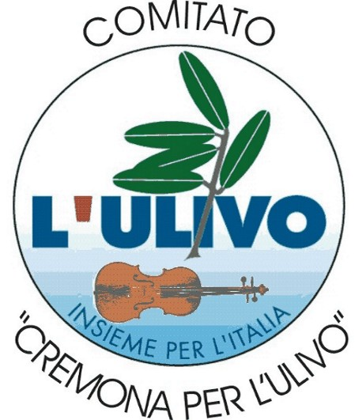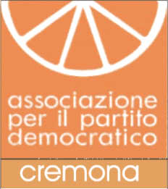
CREMONA PER L’ULIVO
della RETE NAZIONALE DEI CITTADINI PER L’ULIVO
e
Associazione per il Partito Democratico

CREMONA

VENERDI’ 23 FEBBRAIO - ORE 21
Centro Culturale San Vitale
Piazza Sant’Angelo, 1
Cremona

“IL MANIFESTO
PER IL PARTITO DEMOCRATICO”

Ne parliamo con il

Sen. GIORGIO TONINI
del Comitato dei Saggi
che ha redatto il testo del Manifesto

Dopo la relazione introduttiva
i cittadini presenti daranno vita ad un ampio e aperto dibattito.

Siete vivamente invitati a partecipare !!

